Развлечение по ПДД в средней группе «Буратино»

«Страна дорожных наук»

Ход:

**Ведущая:** Сегодня, ребята, мы с вами отправимся в Страну дорожных наук.

***Дорожная страна на нашей есть планете.***

***Все жители ее: и взрослые и дети-***

***Должны своей страны законы знать,***

***Их уважать и строго соблюдать.***

Хотите побывать в этой стране? Но, все, кто отправляется в эту страну, должны знать законы и правила, принятые в этом государстве, быть внимательными и собранными. Вы именно такие? Проверим? Я буду задавать вопросы, а вы отвечайте «да» или «нет».

***Что хотите, говорите.***

***В море сладкая вода? (Нет)***

***Красный свет - проезда нет? (Да)***

***Если очень вы спешите,***

***Через улицу бежите? (Нет)***

***Мы всегда идем вперед***

***Только там, где переход? (Да)***

***Мы бежим вперед так скоро,***

***Что не видим светофора? (Нет).***

***Светофора красный цвет***

***Означает: «Хода нет?» (Да).***

Молодцы, вы внимательны и сообразительны. Можно отправляться в путь.

**Ведущая:** Итак, мы с вами приехали в Страну дорожных знаков. А главный в этой стране инспектор Светофорчик.

**Светофор** пришел к вам сегодня, чтобы напомнить и рассказать правила дорожного движения. Ведь все дети должны их знать и соблюдать. И он приготовил для вас испытания. А сейчас я предлагаю провести разминку перед трудными испытаниями.

**Мы по улице шагаем**

**И ворон мы не считаем,**

**Смело, мы идем вперед,**

**Где пешеходный переход!**

**Когда дорогу перешли**

**Можно прыгать – раз, два, три!**

**(Шаги на месте и прыжки под счет)**

**1.** **Конкурс** **«Собери светофор».** Участникам команд необходимо добежать до обруча, взять нужный кружок и собрать светофор на полу.

**-** Вот сколько помощников у меня появилось, спасибо вам, вы очень хорошо и быстро справились и с этим заданием. Теперь, для следующего испытания потребуется ваша внимательность.

**2.** **Игра «Это я, это я, это все мои друзья».**Если поступаете согласно правилам дорожного движения, то дружно отвечаете: «Это я, это я, это все мои друзья!» Если нет, молчите.

 - Кто из вас идет вперед только там, где переход?

- Кто летит вперед так скоро, что не видит светофора?

- Кто из вас, идя домой, держит путь по мостовой?

- Знает кто, что красный свет –это значит хода нет?

- А что жёлтый свет всегда нам о вниманье говорит?

- Знает кто, что свет зелёный означает -путь открыт?

- Кто из вас в вагоне тесном уступил старушке место?

- Где попало кто не ходит, кто по «зебре» переходит?

Вот, вы немножко отдохнули и теперь готовы к следующему испытанию.

Загадки:  
1. Эту ленту не возьмешь. И в косичку не вплетешь. На земле она лежит, Транспорт вдоль по ней бежит. (Дорога)  
2. Никогда я не сплю, На дорогу смотрю. Подскажу, когда стоять, Когда движенье начинать. (Светофор)  
3. Тут машина не пойдет. Главный здесь – пешеход. Что друг другу не мешать, Нужно справа путь держать. (Тротуар)  
4. Что за транспорт за такой? Что везет тебя домой. Он бежит туда-сюда, Упираясь в провода. (Троллейбус)  
5. Под ногами у Сережки Полосатая дорожка. Смело он по ней идет, А за ним и весь народ. (Зебра)  
2 Ведущий:  
7. Две дороги долго шли. И друг к дружке подошли. Ссориться не стали, Пересеклись и дальше побежали. Что это за место, Всем нам интересно. (Перекресток)  
8. Наш автобус ехал-ехал, и к площадочке подъехал. А на ней народ скучает, молча транспорт ожидает. (Остановка)  
9. Двух колес ему хватает, и мотор не подкачает. Нужно только завести – И счастливого пути! (Мотоцикл)  
10. Это что за магазин? Продается в нем бензин. Вот машина подъезжает, Полный бак им заливает. Завелась и побежала. Чтоб другая подъезжала. (Заправочная станция)  
11. На обочинах стоят, молча с нами говорят. Всем готовы помогать. Главное – их понимать. (Дорожные знаки)

12. А знаете, кто такие водители? Почему они так называются? (люди, которые водят машины)

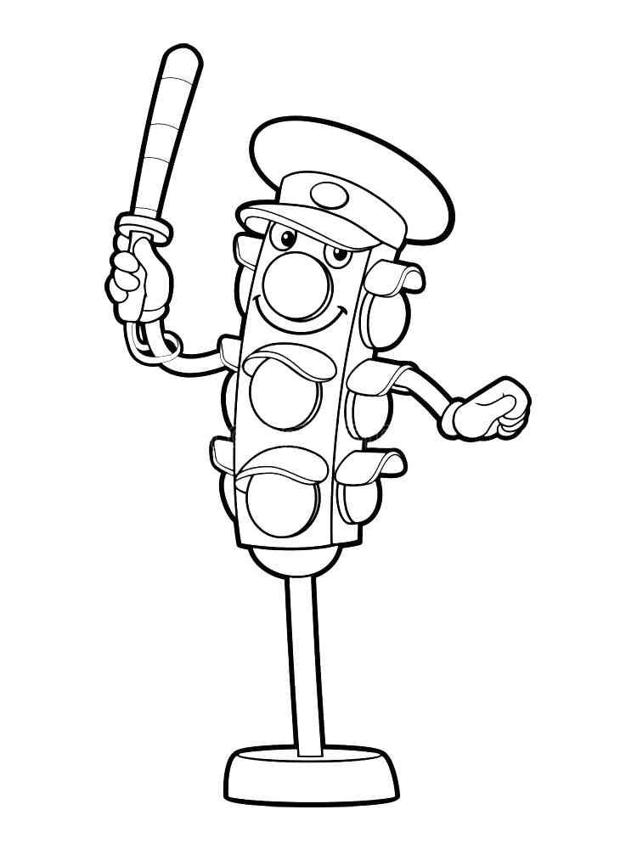**-** Молодцы, ребята отгадали загадки и теперь мы знаем, кто такие водители. И я предлагаю стать водителями. Водителю необходимо доставить груз со склада в магазин.

**5 Эстафета «Кто быстрее перевезет кубики»**У линии старта кубики по количеству детей лежат в обруче, каждый участник берет по одному кубику, грузит в машину, и бегом объезжая кегли перевозит его в другой обруч, назад возвращается по прямой дороге. Побеждает команда, закончившая эстафету первой.

**Светофор:**Молодцы! Водители соблюдали правила дорожного движения и преодолели все препятствия. Победила-дружба! А теперь послушайте правила следующего испытания.

6 задание: рисование «Светофор»

